

《数据库技术》
课程设计报告

题 目 MySql学生信息管理系统
学 院 人工智能与大数据学院
专 业 班 级 软件工程04班
学 号 21110504016
姓 名 张宇恒
指 导 教 师 梁艳华
起 止 日 期 2023-06-05至2023-06-20

数据库技术课程设计（论文）任务书

课程设计中文题目： 基于MySQL的学生信息管理系统
设计（论文）的主要内容与要求：
一、系统设计的主要功能
1、注册用户
2、增加学生信息
3、删除学生信息
4、修改学生信息
5、查找学生信息
6、模拟学生信息

二、系统设计的要求
1、使用数据库管理系统存储和管理数据，并规范化设计（满3NF要求）。
2、数据库中的每一张表必须设置完整性规则（主键、外键、用户定义的完整性规则等）。
3、数据库中后台尽可能使用存储过程和触发器。
4、系统集成，建议采用原始数据库编程方法。
三、课程设计报告的要求
1、课程设计报告一份，内容包括：
1) 中文摘要100字；关键词3-5个；
2) 序言；
3）系统需求分析及功能需求；
4）系统概念结构设计：
5）系统逻辑结构设计：
6）系统物理结构设计及实现：
7) 总结
8）参考文献
9) 附录:完整代码
2、文中文字用于必须准确，请使用专业术语进行表达论文中的内容。
进 度 安 排
序号 | 设计（论文）工作内容 |  | 时间（起止周数）
1 | 前期准备工作\需求分析阶段\技术路线选型 |  | 1周至1周
2 | 总体设计\详细设计阶段\系统实现阶段 |  | 1周至1周
3 | 系统实现\系统测试阶段 |  | 2周至2周
4 | 课程设计报告的完善\答辩 |  | 2周至2周
主要参考文献：
[1] 黑马程序员. MySQL数据库原理、设计与应用（第2版）[M].北京. 清华大学出版社,2021.
[2] 王珊等. 数据库系统概论[M].北京. 高等教育出版社,2017.
[3] 向昌成. Java程序设计项目化教程[M]. 北京：清华大学大学出版社, 2013.
[4] 黄俊. Java程序设计与应用开发[M].第二版. 北京: 机械工业出版社, 2014.
[5] 崔洋. MySQL数据库应用从入门到精通[M]. 北京：中国铁道出版社, 2013.
指导教师签字：  年 月 日 |  | 学生签字：  年 月 日

评分分类 | 评分要求 | 老师评语 |  |  |  |  | 得分
- 平时出勤 | 满勤10分，缺勤一次扣2分；课堂表现积极。  【满分10分】
- 文档资料 | 完整、标准的完成文档内容的撰写，清晰表述软件开发过程，图表正确。  【满分40分】 | 等级 |  | 打分区间 |  | 打钩
- 文档资料 | 完整、标准的完成文档内容的撰写，清晰表述软件开发过程，图表正确。  【满分40分】 | - 文档书写规范，图表正确，文字非常通顺。 |  | 40-36
- 文档资料 | 完整、标准的完成文档内容的撰写，清晰表述软件开发过程，图表正确。  【满分40分】 | - 文档书写规范，图表正确，文字比较通顺。 |  | 35-32
- 文档资料 | 完整、标准的完成文档内容的撰写，清晰表述软件开发过程，图表正确。  【满分40分】 | - 文档书写比较规范，图表比较正确，文字比较通顺。 |  | 31-28
- 文档资料 | 完整、标准的完成文档内容的撰写，清晰表述软件开发过程，图表正确。  【满分40分】 | - 文档书写比较规范，图表不太准确，文字不太通顺。 |  | 27-24
- 文档资料 | 完整、标准的完成文档内容的撰写，清晰表述软件开发过程，图表正确。  【满分40分】 | - 文档书写非常糟糕甚至剽窃他人文档。 |  | 24-0
- 软件实操 | 编码规范、注释清晰、功能完整、设计合理。  【满分40分】
4、实操答辩 | 根据学生对系统实操及讲述过程提出问题，根据完成情况给分。  【满分10分】 | 等级 |  |  | 打分区间 | 打钩
4、实操答辩 | 根据学生对系统实操及讲述过程提出问题，根据完成情况给分。  【满分10分】 | - 论证充分、调理清楚、措辞严谨。 |  |  | 10-9
4、实操答辩 | 根据学生对系统实操及讲述过程提出问题，根据完成情况给分。  【满分10分】 | - 论证合理，有一定的见解。 |  |  | 8-7
4、实操答辩 | 根据学生对系统实操及讲述过程提出问题，根据完成情况给分。  【满分10分】 | - 论证一般，没有较大原则性错误。 |  |  | 6-5
4、实操答辩 | 根据学生对系统实操及讲述过程提出问题，根据完成情况给分。  【满分10分】 | - 没有原则性错误，论证欠充分。 |  |  | 4-1
4、实操答辩 | 根据学生对系统实操及讲述过程提出问题，根据完成情况给分。  【满分10分】 | - 论证模糊或者回答不了问题。 |  |  | 0
总得分
等级制分
教师签名 |  | 日期

目录
1.引言 6
2.学生管理系统简述 7
2.1相关技术 7
2.1.1国内外研究状况 7
2.1.2 QT介绍 8
2.1.3 Mysql介绍 8
2.2系统开发环境 9
3 系统分析 10
3.1 可行性分析 10
3.1.1 任务概述 10
3.1.2 可行性分析研究的目的 10
3.2 需求分析 11
3.2.1 功能分析 11
3.2.2 性能分析 11
4 系统设计 12
4.1 概要设计 12
4.2 实体属性设计 12
4.4 系统E-R图设计 12
5 系统实现 13
5.1 登录窗口实现 13
5.2 具体管理模块设计及实现 15
5.2.1 后台首页 15
5.2.2 学生搜索模块 15
5.2.3 学生修改模块 16
5.2.4 学生删除模块 17
5.2.4 学生添加模块 18
5.2.4模拟数据模块 19
4.5 数据库设计 20
6. 总结 22

1.引言
随着学校的规模不断扩大，学生数量急剧增加，有关学生的各种信息量也成倍增长。面对庞大的信息量需要有学生管理系统来提高学生管理工作的效率。通过这样的系统可以做到信息的规范管理、科学统计和快速查询、修改、增加、删除等，从而减少管理方面的工作量。目前社会上信息管理系统发展飞快，各个企业事业单位都引入了信息管理软件来管理自己日益增长的各种信息，学生管理系统也是有了很大的发展，商业化的学生信息管理软件也不少。但本系统完全独立开发，力求使系统功能简洁明了，但功能齐全且易于操作。基于QT和MySQL的学生信息管理系统是一种基于计算机技术和数据库技术的信息管理系统，该系统实现了对学生信息的整合、管理、查询以及统计分析等功能。以下是该系统的主要功能和特点：功能特点
该系统包含学生信息管理、成绩管理、教师管理等功能模块，主要涵盖学生成绩、选课情况、出勤率、作业和考试的成绩等方面。学生也可以使用系统来查询自己的成绩，评论课程和提供反馈。教师可以查看学生的学习进度，提供每个学生的个性化学习建议等。技术特点该系统采用QT视窗，使用MySQL作为后端数据库，充分利用所选技术的优势。QT具有一个良好的图形用户界面（GUI）和高度集成的编辑器，开发者使用QT可以迅速地、简单地完成GUI应用。同时QT支持多种操作系统，包括Windows，Linux，macOS等，这使得QT具有广泛的应用前景。 MySQL是一个开放源码的关系数据库管理系统，它支持多线程与多用户，同时还提供诸如索引、视图、触发器等高级功能，能够快速地完成数据存储和查询，为应用开发提供了可靠的支持。 该系统的前端采用QT，通过控件实现了良好的用户交互体验效果。后端使用MySQL对数据进行管理，将数据内容存储在一系列表中，从而为用户提供快捷、准确的数据查询结果。安全性特点该系统在数据管理方面具有高度的安全性，用户的个人信息和教务信息都需要通过登录系统才能查看。同时，使用了MySQL的访问控制功能来限制系统的访问权限，为用户提供更安全的数据保护。总之，基于QT和MySQL的学生信息管理系统是一种可靠、高效的管理平台，该系统能够有效地提高教务管理的效率，并为教师和学生提供更完善的信息服务。

2.学生管理系统简述
学生管理系统是学校教育管理工作中不可或缺的重要工具, 它能为学校提供一种高效的、可靠的信息化管理方案, 主要涉及学生基本信息管理、课程管理、考勤管理、家长联系管理等方面, 帮助学校提高管理水平, 更好地服务于师生。

2.1相关技术
学生管理系统是一个高效的信息化学校管理工具。它包含了学生的各种基本信息、课程管理、考勤管理、家长联系、通知公告等许多功能块。这些模块提升了教师和管理人员的工作效率，实现了教育资源的集成化、存储化和管理的科学化，保证了学生个人信息的安全性和机密性。学生管理系统采用了多种存储方式和标准化操作流程，保证了数据的精准和完整性。此外，学生管理系统还支持数据在线分析,帮助学校进行校正、分析、决策等工作,更好地服务于师生。当然, 此一系统还有光盘备份等容灾备份设施, 以确保学校教育以及管理工作正常运转的安全性和连续性

2.1.1国内外研究状况
国内：“软件工程"术语的提出至今已有30多年的历史。其间，计算机软件产业经历了迅猛的发展，软件系统的应用领域从实验室渗透到了人类社会的各个角落,软件系统的规模迅速发展,与此同时,软件成本也在不断增长,在计算机系统中所占的比例越来越大,计算机硬件价格却随着技术进步和生产规模扩大而不断下降。从上世纪40年代开始到软件工程"术语提出的20多年时间里，对软件开发的理解就是编程序，编程是在一种无序的、崇尚个人技巧的状态中完成的，因此软件可靠性没有保障，软件维护费用不断上升，进度无法预测，成本增长无法控制，程序人员数量无限度地增加。这一系列情况被称为“软件危机”。而软件工程以降低成本、提高质量、符合进度要求为目标，指导人们科学地开发软件，制作软件产品，集成计算机系统,成为计算机和信息产业的支柱。国内外软件开发的现状及比较尽管1968年软件业界即己倡导软件工程，但是我国中小企业严格按软件工程方法开发软件的并不多见。1.1.“牛仔式”的开发仍然屡见不鲜。社会进步的一个很明显的现象就是社会分工越来越细，软件的开发也不例外。虽然开发者的勇气和决心是值得称赞的
软件企业多以从事定制项目和一般应用软件为主。对于大多数软件企业来说，没有一个良好的切入点，走独立发展的道路难度比较大。企业竞争力不强，无法形成产业的竞争性优势，导致我国软件产业在全球软件产业分工中定位不清。
国外：20世纪90年代以来，世界软件产业获得了飞速发展。据IDC统计，全球软件业的年均增长率一直保持在15%～20%之间。目前，全球软件业已经开始进入成熟期。产业分工较为明确，产业成熟度较高，成本已成为企业竞争的首要因素。发达国家的软件企业从降低成本考虑，逐步集中力量发展核心业务；利用全球的人力资源，将大量非核心业务向发展中国家转移。
市场分析表明，近几年全球应用软件外包服务市场每年平均以29.2%的速度增长。据美国E5公司预测，2006年全球软件外包市场将达到1000亿美元。整体来看，以美国、欧洲、日本为代表的国际软件大国产业梯次转移的需求已十分强烈，软件外包己成为世界软件产业发展的重要趋势，全球软件外包市场需求和外包服务业的发展空间逐渐形成

2.1.2 QT介绍
QT是一种跨平台的C++应用程序开发框架，主要用于开发GUI程序，并提供了一套丰富的图形界面控件与应用程序框架。QT应用程序可以在Windows、Linux、macOS等不同操作系统上运行，具有良好的可移植性。
QT最初由于Noika开发，并于1995年首次发布。目前QT由Qt Group（Digia公司旗下）负责开发和维护，其主要特点如下：跨平台性: QT是跨平台工具，可以用于在多个操作系统上编写GUI应用程序，如Windows、Linux、macOS等；高度集成：QT集成了大量的工具、插件和库，并提供了一整套开发工具和开发环境，可以提高开发者的效率；丰富的组件库：QT提供了丰富的图形界面控件和应用程序框架，使得开发GUI应用程序更为容易；完善的文档：QT的官方文档非常详尽，而且提供了丰富的示例，可以帮助开发者学习和使用QT；易于学习：QT基于C++语言，对于熟悉C++开发的开发者而言容易上手。
QT主要应用于以下领域：图形用户界面(GUI)应用程序开发；多媒体应用程序开发，如音频、视频播放器、编辑器以及3D渲染；网络编程，如浏览器、聊天软件、邮件客户端、FTP客户端等；图像处理，如数字图像处理、计算机视觉、模式识别、机器学习；嵌入式设备开发，如嵌入式Linux、嵌入式Qt；移动设备应用程序开发，如手机应用程序、平板电脑应用程序。
QT提供了一套庞大而强大的类库，覆盖了各种功能领域，如图形渲染、多媒体处理、数据库访问、网络通信和XML解析等。这些库简化了开发过程，提高了开发效率。
QT还包括了一个直观易用的集成开发环境（IDE）Qt Creator，使开发者能够方便地进行项目管理、代码编辑、调试和界面设计等工作。
此外，QT采用了信号与槽机制，提供了一种灵活强大的事件通信方式，使得组件之间的交互变得简单和可扩展。
总的来说，QT是一个全面、强大且易用的应用程序开发框架，可以帮助开发者快速构建高质量的跨平台应用程序。

2.1.3 Mysql介绍
MySQL是一种开放源代码的关系型数据库管理系统，是世界上使用最广泛的关系型数据库之一。MySQL由瑞典MySQL AB公司开发，被广泛应用在网站开发、数据存储和大型企业级应用中，也是PHP及其他多种编程语言中最优秀的数据库之一。
MySQL拥有成熟的数据库管理工具、强大的SQL查询语言，支持多种操作系统（如Windows、Linux、Unix等），同时它是一种高效、可靠、稳定、易于使用和学习的数据库。
以下是MySQL的一些特点：
支持高并发：MySQL采用了多种优化机制，使其能够承受高并发处理请求，能够同时处理成千上万的并发请求。
易于使用和管理：MySQL提供了丰富的管理工具，如phpMyAdmin、MySQL Workbench等，使得对MySQL进行管理和使用更加简单。
安全性：MySQL提供了许多安全性措施，如访问控制机制、加密传输、数据备份、事务处理等，使得数据库更加安全可靠。
可扩展性：MySQL支持多种存储引擎，以及各种灵活的插件，可以方便地扩展MySQL功能。
开放源代码：MySQL是一个开源的数据库，用户可以基于MySQL自由定制、修改和分发。这使得MySQL获得了广泛的开发者和用户访问，成为了一个拥有涵盖最广泛的开源数据库之一。
综上所述，MySQL是一种强大、高效、易用、安全和可扩展的开放源代码关系型数据库管理系统，是Web应用开发和企业级应用的首选数据库之一。

2.2系统开发环境
本系统采用Qt6.3.1版本进行GUI界面开发，用MySql8.0进行后端的信息存储采用C/S设计模式。使其跨平台性高，可以在mac，linux，windows10以上的系统进行运行Qt 6.3.1是Qt的最新版本，是一款通用的跨平台应用程序开发框架。它提供了一种先进的C++编程技术，可以让开发者快速构建高效、可扩展、现代化的应用程序。
Qt 6.3.1开发环境包括了Qt Creator和Qt库。Qt Creator是一个集成开发环境，提供了代码编辑器、调试器、版本控制、可视化界面设计器等功能，可以帮助开发者快速构建应用程序。Qt库包含了大量的模块，涵盖了图形界面、网络、多媒体、数据库、OpenGL等领域，为开发者提供了丰富的功能和工具库。
在Qt 6.3.1的开发环境中，开发者可以使用C++、QML、JavaScript等语言进行开发。Qt Creator提供了强大的代码提示、自动补全、调试等功能，方便开发者进行开发和调试。
Qt 6.3.1的开发环境还支持跨平台开发，可以在Windows、Linux、macOS等平台上进行开发和调试。开发者可以使用Qt Creator创建一个跨平台的项目，然后直接在不同的平台上进行编译和调试。
总的来说，Qt 6.3.1的开发环境提供了丰富的工具和功能，可以帮助开发者快速构建高效、可扩展、现代化的应用程序，而且支持跨平台开发，非常适合在多个平台上进行开发和发布。
3 系统分析

3.1 可行性分析

3.1.1 任务概述
在进行可行性分析之前，应该对于可行性分析的含义和步骤进行大概的了解。对于可行性分析，我认为它的作用是要理清本项目中学生管理系统的各种需求和背景，主要内容包括：本项目的研究和开发目的，具体的需求和需要实现的功能，学校运行本系统的硬件设备和软件环境。在了解清楚这些之后，就需要对于以上的需求和背景进行分析，之后，制作出学生管理系统的物理模型，并抽象出逻辑模型。模型出来后，就要去思考系统的具体运行逻辑，并得出数据流图和数据字典，画出必要的程序示意图，如：顺序图、流程图等。还要写出数据字典和算法描述等，这样才是一个软件系统正规的开发顺序和开发要求[13]。

3.1.2 可行性分析研究的目的
我认为，对于可行性分析研究的目的进行论证和叙述是有必要。因为一个系统从开发到上线运行是一个十分复杂的过程，时间跨度大，耗费大，逻辑复杂且会遇到许多问题，所以进行一个完善且周密的可行性研究是十分有必要的。好的可行性分析能够将许多问题在开发之初就解决，这就可以大大的节约开发成本。而且良好的可行性分析研究对于系统功能的完善和美观也有很大的帮助。在可行性分析中对于系统所要满足的需求和功能，我们要提前进行分析和考虑，这将使我们的系统开发更加顺利。综上所述，可行性分析研究的目的就是尽力减少系统开发中不必要的损失，并使系统的功能和需求更加完善和周密，力求呈现一个满足客户要求的产品效果。
对于本项目中的学生管理系统的具体需求和背景，我将进行三个方面的可行性研究。
技术可行性分析研究。经过对具体需求和背景的分析后，本管理系统需要实现的功能包括：学生成绩（增删改查），学生信息管理，课表查询等。由于本系统的服务用户是学校的学生，所以对于用户身份和权限可以设定为学生和老师两种，两种用户在同一前端界面通过不同的入口进入各自的功能界面，再进行各自具体的操作。对于这一逻辑，本系统使用的C/S结构可以有效地对不同用户的身份进行识别，并且由于C/S本身的优势，还可以通过合理优化，减少系统的访问开销，更加充分的利用系统所处的硬件环境的优势和性能。
经济可行性分析研究。本研究需要对系统的开发、运行以及之后维护的费用进行评估和汇总，再预测一下系统运行后会获得的收益，将两者进行对比，并进行综合考虑，看看是否合算，投入和产出是否平衡，最后做出是否需要开发本系统的决定。在项目中，主要的费用主要是系统所需的计算机硬件设备和软件环境的配置费用，以及对于学生管理人员学习操作本系统的教育支出。但在本项目中，由于学生管理系统的规模小，现有硬件设备即可满足，且功能主要涉及的是增删改查操作，所以其消耗的人力和财力较小。在系统开发时，本系统的操作大多为鼠标直接点击操作，操作门槛低，易上手，所以也不用付出太大的教育成本。
运行可行性分析研究。对于本研究来说，主要是要对系统上线运行后客观的背景条件进行分析，判断系统的操作逻辑和难度是否适合客观的背景条件。就以学生管理系统来说，系统的用户对象是高校学生管理人员，而本系统采用的是简单工厂和C/S模型进行结构逻辑设计的， 具有功能简单，操作简单，界面直观友好等特点，使用门槛低，且撰写了详细的使用说明，用以帮助初学者尽快学会操作系统[14]。在硬件方面，只需要一台正常配置的计算机就可以满足系统的硬件需求。所以对于运行可行性，本系统是可以满足客观的条件的，可以正常上线运行。
由上面的分析结果可得，管理系统的开发和使用是可行的。

3.2 需求分析

3.2.1 功能分析
学生信息管理系统主要包含以下功能模块：
学生信息管理：该模块用于管理学生的基本信息，例如姓名、学号、性别、出生日期、专业等。该模块包含对学生信息的查询、添加、修改和删除等操作。
课程管理：该模块用于管理学生所选的课程信息，例如课程名称、课程代码、授课教师、学分等。该模块包含对课程信息的查询、添加、修改和删除等操作。
成绩管理：该模块用于管理学生的课程成绩，包括平时成绩、期中成绩、期末成绩和总评成绩等。该模块包含对成绩信息的查询、添加、修改和删除等操作。
考勤管理：该模块用于管理学生的考勤记录，例如请假、迟到、旷课等情况。该模块包含对考勤信息的查询、添加、修改和删除等操作。
报表统计：该模块用于生成各类学生信息报表，例如学生总人数、男女比例、不同专业学生人数等。该模块需要支持不同维度的统计和报表生成。
总体上，学生信息管理系统需要支持对学生基本信息、课程信息、成绩信息和考勤信息的管理和查询，并能够进行数据统计和报表生成等操作。该系统需要具备良好的数据输入、处理和输出能力，以满足不同用户的需求

3.2.2 性能分析
对于本系统的系统性能进行评估，并与需求中要求的系统性能相对比，验证系统的设计是否满足需求所需要的性能。
输入数据类型分析。本系统输入的数据有字符、数字、字母、特殊符号等，MySQL对于这些数据类型都是支持的，不存在输入数据类型方面的风险。
系统响应时间性能分析。本系统在响应时间、数据存储时间、数据更新时间、数据传输时间等方面进行了相对应的优化，具体时间性能能够满足具体需求中所要求的系统响应时间性能。
系统适应性性能分析。本系统使用C++进行开发，由于C++的一次编译，到处运行的特性，当系统的运行环境、操作系统等发生变化时，不会影响本系统的正常运行。
4 系统设计

4.1 概要设计
学生管理系统实现的功能模块有5个，根据功能来区分。各个模块各含有若干个子模块，具体如图4.1所示。

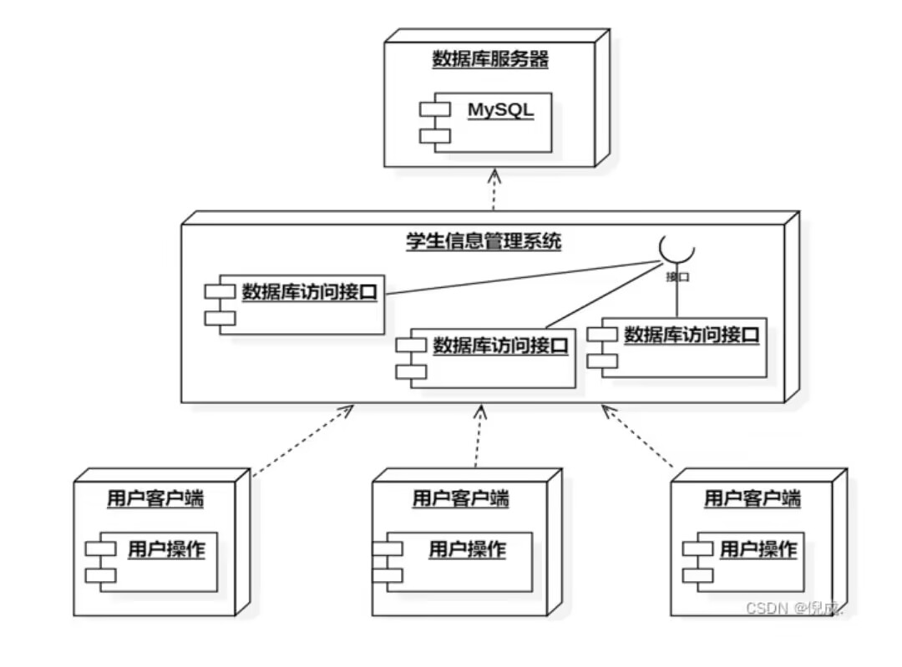
图4.1 软件功能架构图

上图中的系统功能包括两种权限，一个是系统管理员，一个是学生管理员，系统管理员权限可以操作全部功能模块，学生管理员只能操作学生管理和学生缺寝管理。

4.2 实体属性设计
根据数据字典及需求分析，可得本系统的实体属性图如下。
学生实体属性图如图4.7所示。

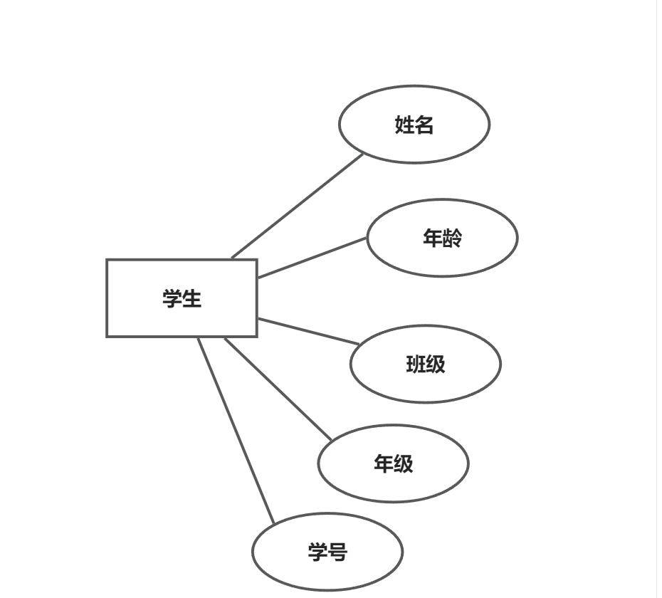
图4.7 学生实体属性图

4.4 系统E-R图设计
根据数据字典及需求分析，经过分析可得出本系统的总E-R图如图4.12所示。

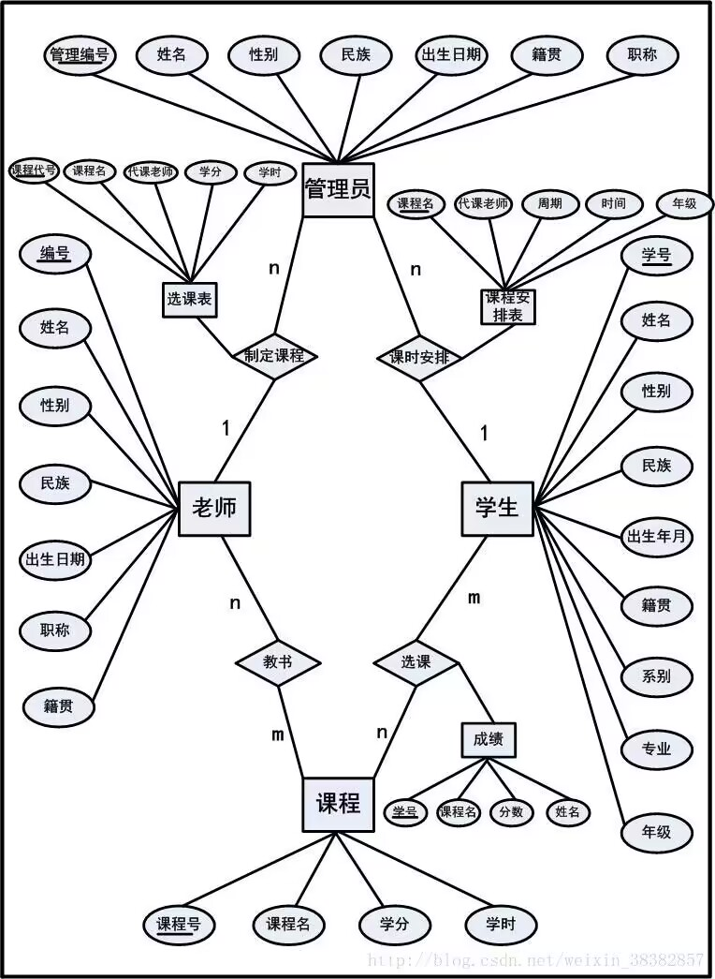
图4.12 系统E-R图

5 系统实现

5.1 登录窗口实现
进入登录窗口，在系统身份栏中可以选择系统管理员和学生管理员两种权限，在下面用户名框和密码框中分别输入用户名和密码，点击登录按钮即可完成登录，具体界面如图5.1所示。

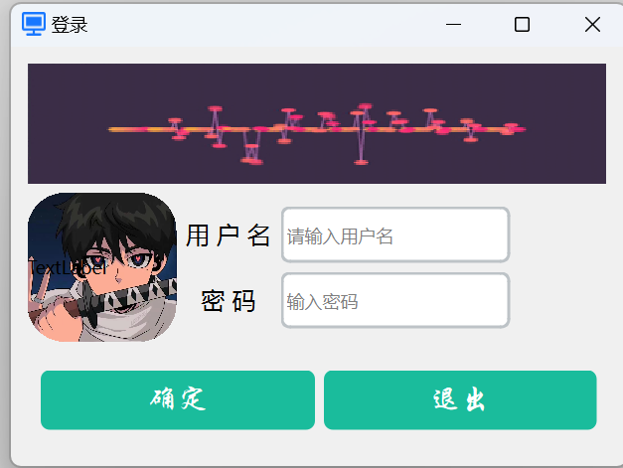
图5.1 登录界面图

当输入的用户名或密码出现错误时，界面显示用户名密码错误，具体界面如图5.2所示。

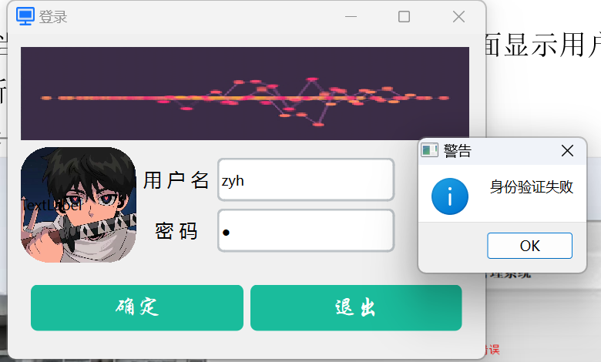
图5.2 登录界面用户名错误图
登录界面部分逻辑代码如图5.3所示。

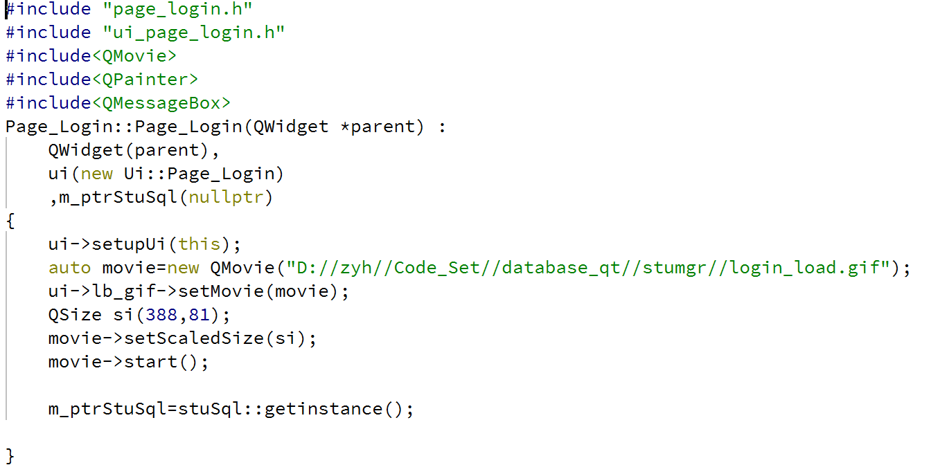
图5.3 验证登录逻辑代码

5.2 具体管理模块设计及实现

5.2.1 后台首页
在管理员权限下输入正确的登录信息后，方可通过点击登录按钮进行登录，登陆成功后会进入首页。系统管理员后台首页如图5.4所示。

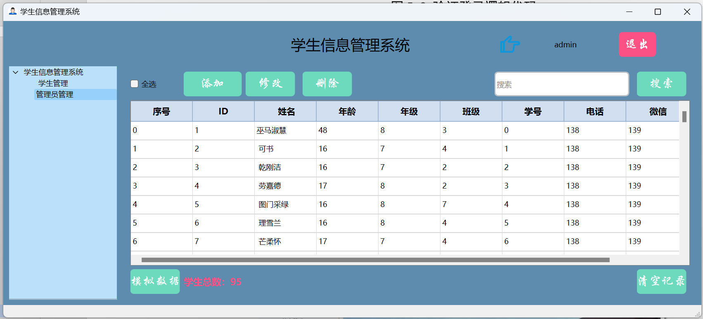
图5.4 系统管理员后台首页

在成功登录后，系统会进入学生信息首页。

5.2.2 学生搜索模块
进入学生信息管理系统后，在搜索栏中输入要搜索的学生信息，例如姓名、学号、电等。系统根据用户输入的搜索条件，在数据库中进行匹配，并返回符合条件的学生信息列表。用户可以根据需要进行筛选、排序等操作，以满足个性化的需求。系统展示匹配到的学生信息列表，用户可以查看详情、修改信息、添加新信息或删除不需要的信息。

在左边的功能栏中点击搜索，就进入了查找模块，学生查找模块可以对学生信息进行查找等操作，学生管理查找模块主界面如图5.6所示。

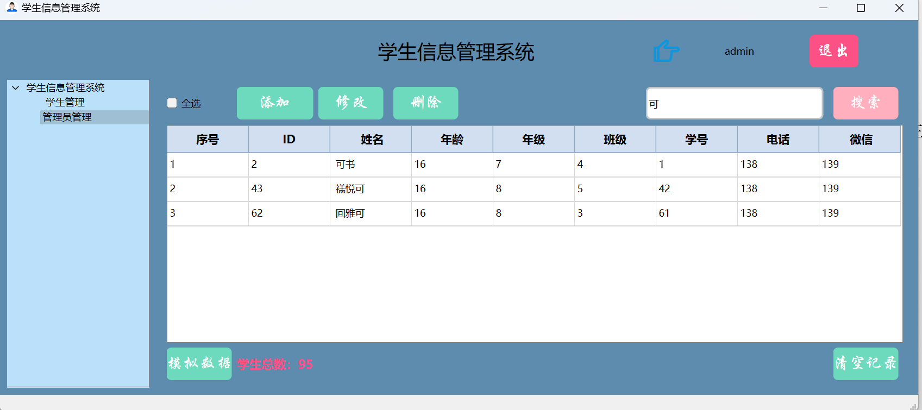
图5.6 学生管理搜索模块

如果未搜索到相应的人就会弹出一个警告窗口
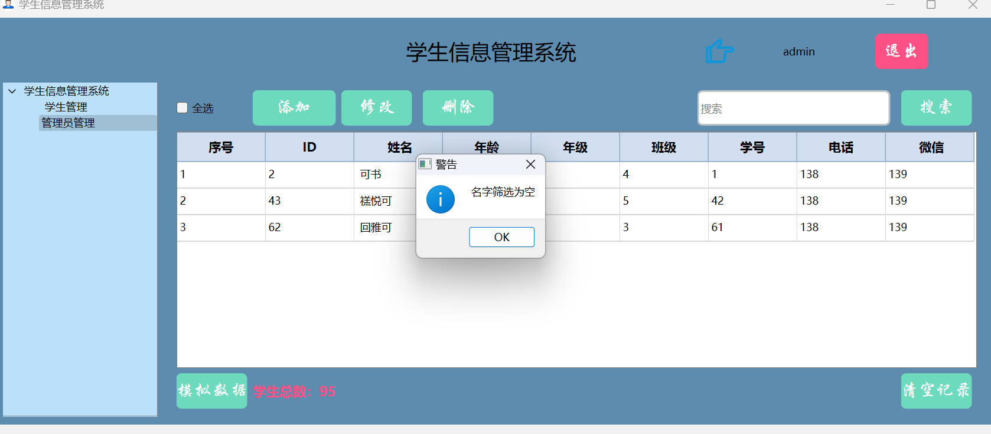

在学生管理模块中点击修改按钮，就进入了学生信息修改模块，学生信息修改可以对已录入的学生信息进行修改。学生信息修改功能如图5.8所示。

5.2.3 学生修改模块
学生信息管理系统通常提供修改学生信息的功能，包括以下步骤：进入学生信息管理系统后，找到需要修改的学生信息。点击修改按钮，系统会打开一个新页面或弹出一个对话框，包括原有的学生信息。用户可以修改需要修改的信息，例如姓名、性别、出生日期、联系电话等。点击确认保存修改后，系统会将修改后的学生信息更新到数据库中。系统提示修改成功并返回到学生信息展示页面。
在进行学生信息修改时，需要注意以下事项：修改后的信息应该经过验证，保证信息的准确性。修改后的信息需要及时更新到数据库中，避免因为信息不同步导致的错误。修改操作需要权限控制，只有具有修改权限的用户才能进行修改操作。

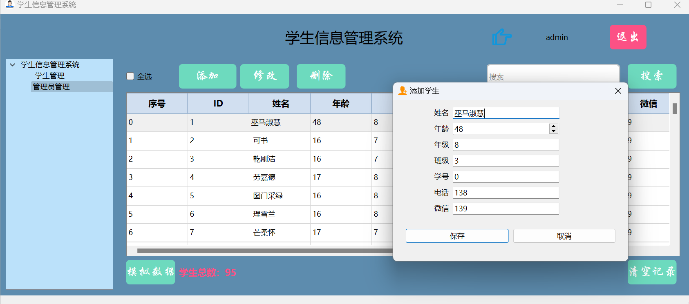
图5.7 学生信息修改功能

5.2.4 学生删除模块
学生信息管理系统通常也提供删除模块的功能。在一些情况下，学生信息需要被删除，例如学生已经毕业、学生信息重复、学生因为某些原因需要离开学校等情况。以下是删除模块的一般实现流程：
进入学生信息管理系统后，找到需要删除的学生信息。点击删除按钮，系统会弹出一个确认删除对话框，询问用户是否确认删除该学生信息。用户确认删除后，系统会从数据库中删除相应的学生信息，并进行提示删除成功。如果删除操作遇到问题，系统也需要进行异常处理，并给出具体的错误提示。
在学生信息删除的过程中，需要特别注意以下几点：
删除操作需要慎重，应该保证删除操作的合理性和适当性。确认删除的功能是必须的，以减少误删的风险。删掉的学生信息可以保存在数据库中的一个备份表中，以便后续可能需要再次查看和恢复。适当设置权限控制，以避免非授权人员对学生信息进行恶意删除等活动。
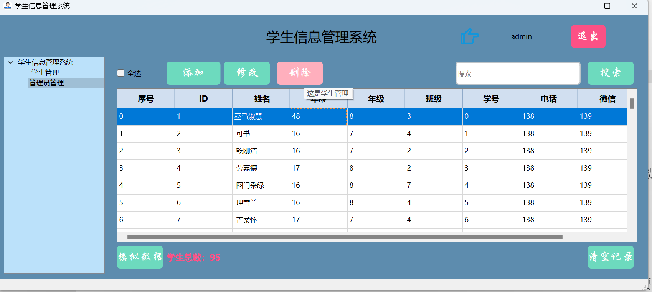
图5.8 学生信息删除功能

5.2.4 学生添加模块
学生信息添加功能是学生信息管理系统中的一个重要模块，用于向系统中新增一条学生的个人信息。该功能通常包括如下步骤：打开添加学生信息界面，向用户展示学生信息录入表单。在此表单中，需要包含学生的姓名、性别、年龄、籍贯、联系方式等重要信息。用户在表单中录入学生信息，可以选择一些可选信息，如学生的班级、所学专业等信息。在这些信息录入过程中，系统通常会进行一定的格式检查和合法性校验，比如姓名是否符合规范、年龄是否在合理范围内等。用户点击“保存”按钮时，系统会将输入的学生信息存入数据库中，并返回添加成功的提示信息。同时，界面上展示出新增学生的基本信息，方便用户核对需要注意的是，学生信息添加功能一般需要与学生信息搜索、删除等功能进行配合使用。比如，用户可以使用搜索功能来查找是否有重复的学生信息，使用删除功能来删除不必要的或错误的信息。同时，系统也需要对学生信息进行安全保护，确保学生个人信息不会被泄露或修改。
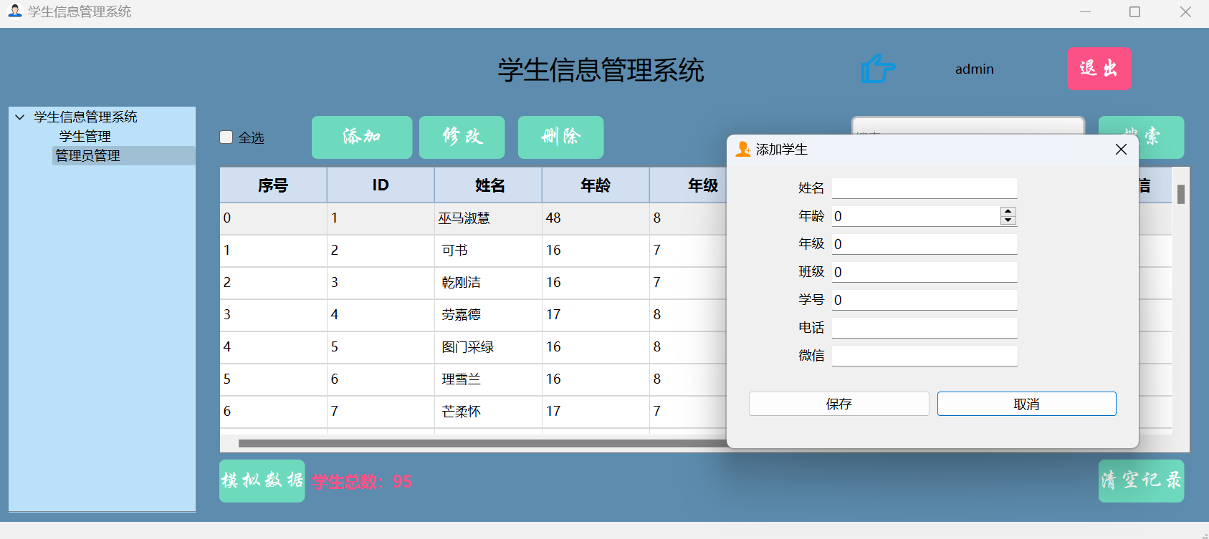
图5.9 学生信息添加功能

5.2.4模拟数据模块
模拟数据功能是指在软件开发、测试和验证过程中，使用模拟数据来进行测试的功能。在学生信息管理系统中，模拟数据功能可以模拟生成大量的学生信息数据，用于学生信息管理系统的性能测试和验证等方面。
具体的操作流程如下：选择模拟数据功能，进入模拟数据生成界面。在生成界面中，可以设置需要生成的学生信息数据数量、生成的信息内容格式、生成的时间范围等参数。点击“开始生成”按钮后，系统会根据用户设置的参数进行模拟数据的生成，生成的数据可以直接存入数据库中。
模拟数据生成完成后，用户可以使用搜索、排序等功能对生成的数据进行进一步的测试和验证。需要注意的是，模拟数据功能并不能完全模拟真实数据的情况，只能模拟一些基本的场景和情况。因此，在使用该功能进行测试时，需要结合真实数据和场景进行综合评估。
总之，模拟数据功能是学生信息管理系统中非常重要的一项功能，可以为系统的开发、测试和验证提供有效的支持和保障。
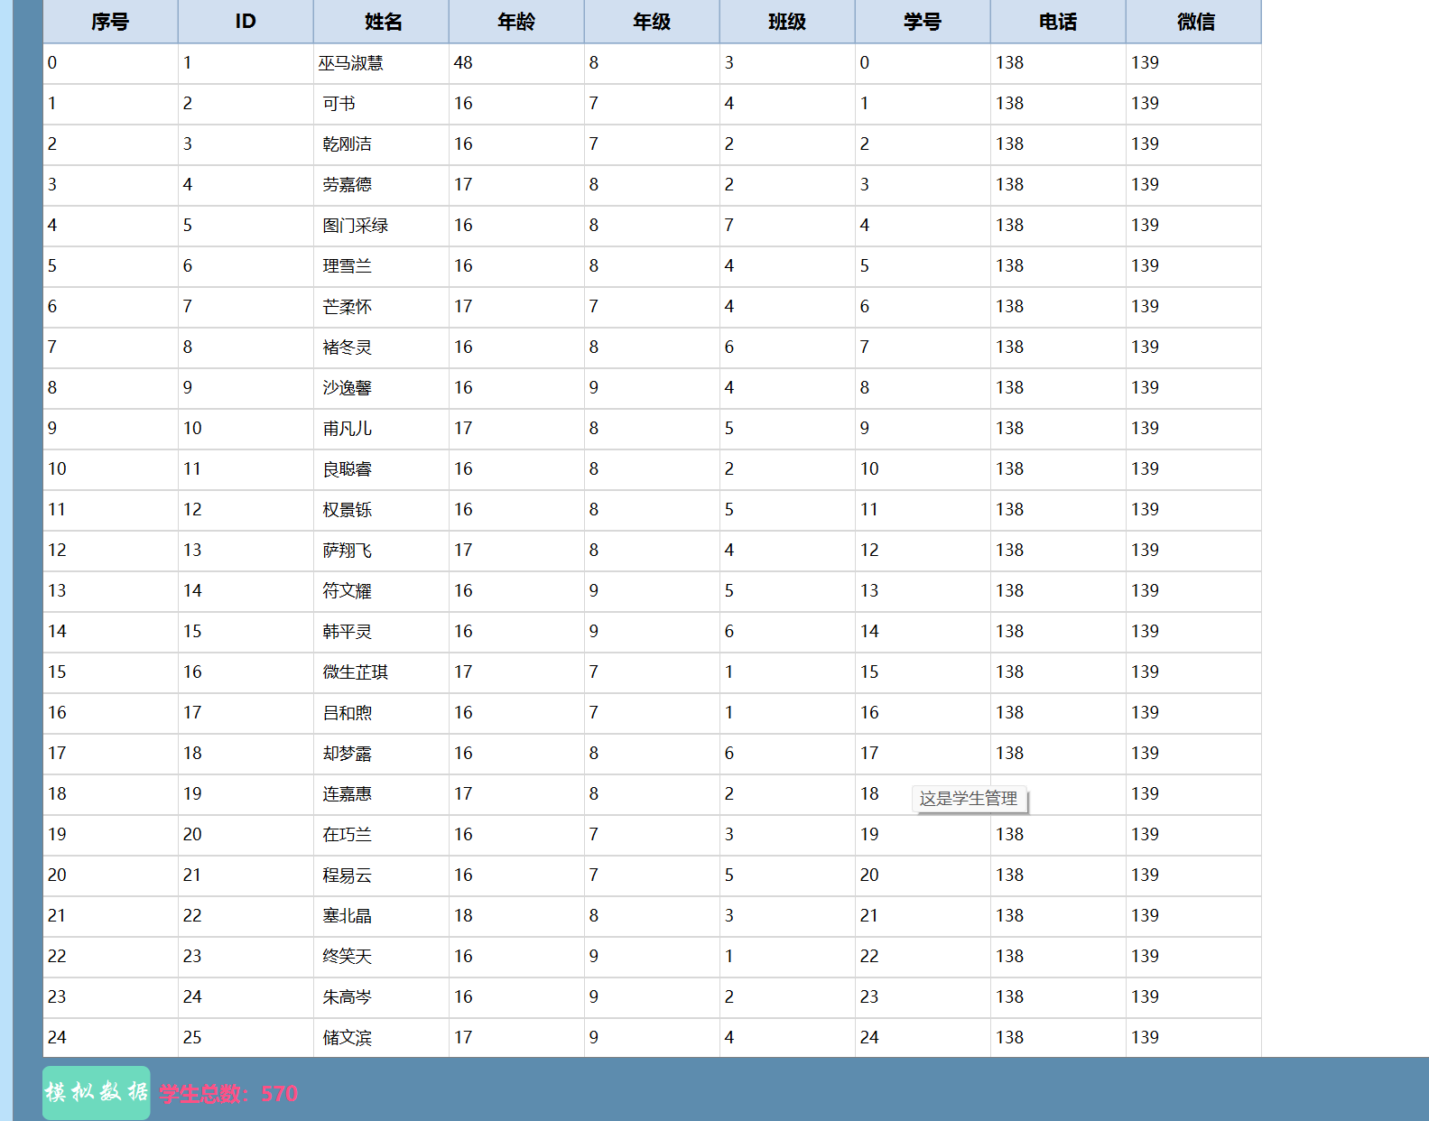
图5.10 模拟数据功能

4.5 数据库设计
根据系统 E-R 图，需要设计 4 个数据表来存放学生的信息。为了系统的完整，系统中包括了应用程序设计中所需的 2 个外部数据表。为了优化数据表结构，部分字段采用代码形因此需要附加 3 个代码表。这 9 个数据表的结构如表 1 到表 9 所示。
学生信息设计
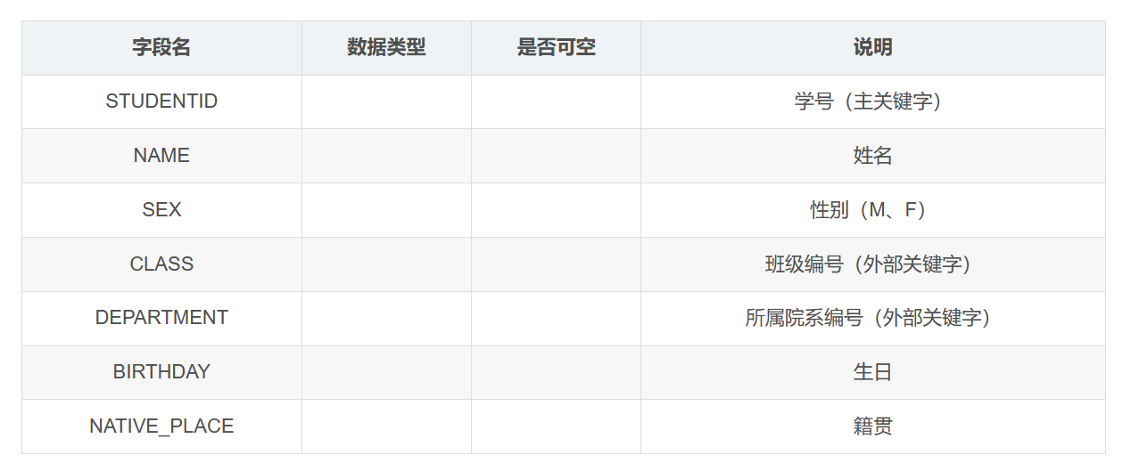
登录界面设计
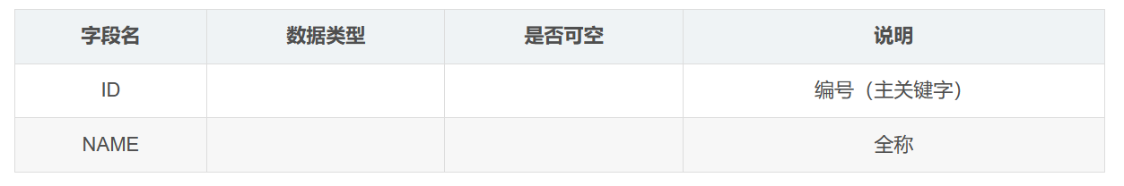
班级信息表
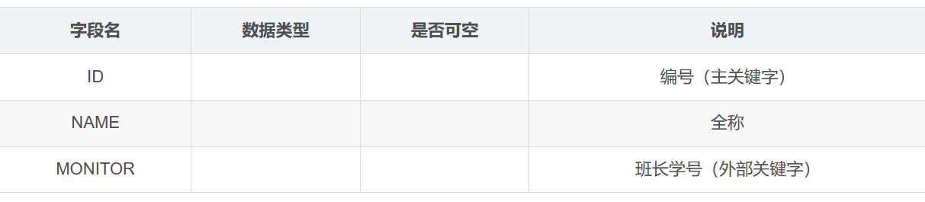
在建立数据库表时，以下是一些需要注意的事项：
数据库设计：在建表之前，应仔细进行数据库设计，确定所需的表结构、字段和关系。考虑到数据的完整性、一致性和性能等方面的需求。
数据类型选择：选择适当的数据类型以存储各个字段的数据。根据数据的性质和大小选择整数、浮点数、字符串、日期等合适的数据类型，并注意避免使用过于庞大或过于精确的数据类型，以节约存储空间和提高查询效率。
主键定义：每个表应该有一个主键来唯一标识每条记录。选择一个适当的字段或一组字段作为主键，并确保其唯一性和稳定性。常见的选择是使用自增的整数字段或使用业务相关的唯一标识符。
约束和索引：在建表时，可以定义各种约束和索引来确保数据完整性和查询性能。例如，主键约束、唯一约束、非空约束、外键约束等。同时，根据查询需求，在常用的字段上创建索引，以提高检索效率。
字段命名规范：选择有意义且清晰的字段名，能够准确描述其含义。遵循命名规范，使用一致的命名约定，有助于代码的可读性和维护性。
数据库规范和性能考虑：遵循数据库的规范和最佳实践，如避免冗余数据、规范化数据结构、控制表的大小、避免过度索引和避免频繁更新的字段等。
安全性考虑：在建表时，考虑数据的安全性需求。使用适当的字段类型、长度限制和访问权限，保护数据免受未经授权的访问和数据损坏的风险。
文档和注释：在建表时，添加适当的注释和文档说明，描述表的用途、字段的含义和约束等信息。这有助于其他开发者理解和维护表结构。

6. 总结
学生信息管理系统是一款基于QT和MySQL开发的软件，它为学校和教育机构提供了一个快速、高效、便捷的方式来管理学生信息。在我们的开发过程中，我们不断地优化和改进系统的功能和用户体验，最终推出了一个功能强大、易于使用的系统。
首先，该系统具有完善的基本功能。用户可以通过该系统进行学生信息的添加、修改、查询和删除等操作。该系统支持对学生的各项基本信息进行管理，包括姓名、性别、年龄、班级、联系方式等。通过该系统，用户可以快速、方便地完成学生信息的录入和管理。
其次，该系统采用了简单工厂设计模式，具有良好的扩展性和可维护性。通过将应用程序分为模型、视图和控制器三个部分，该系统可以快速适应不同的需求和不同的应用场景。同时，该系统的代码结构清晰、易于理解，便于维护和升级。
此外，该系统还支持模拟数据功能，以便用户在没有真实数据的情况下进行测试和开发。使用该功能，用户可以快速生成大量的学生信息数据，帮助用户更好地进行系统的测试和开发。
总体来说，学生信息管理系统是一款非常实用和有价值的软件。它可以帮助用户更好地完成学生信息的管理和维护，同时还可以提高工作效率、减少工作量和提高数据质量。在未来，该系统还可以不断地进行改进和扩展，以更好地满足用户的需求和市场的需求。
在开发过程中，我们也遇到了一些问题和挑战。例如在设计数据库时需要注意表之间的关系、数据类型、主键等细节问题。在实现各个功能模块时也需要注意代码的逻辑和结构，确保代码的可读性和可维护性。
在建立数据库表时，以下是一些需要注意的事项：数据库设计：在建表之前，应仔细进行数据库设计，确定所需的表结构、字段和关系。考虑到数据的完整性、一致性和性能等方面的需求。
数据类型选择：选择适当的数据类型以存储各个字段的数据。根据数据的性质和大小选择整数、浮点数、字符串、日期等合适的数据类型，并注意避免使用过于庞大或过于精确的数据类型，以节约存储空间和提高查询效率。
主键定义：每个表应该有一个主键来唯一标识每条记录。选择一个适当的字段或一组字段作为主键，并确保其唯一性和稳定性。常见的选择是使用自增的整数字段或使用业务相关的唯一标识符。
约束和索引：在建表时，可以定义各种约束和索引来确保数据完整性和查询性能。例如，主键约束、唯一约束、非空约束、外键约束等。同时，根据查询需求，在常用的字段上创建索引，以提高检索效率。
字段命名规范：选择有意义且清晰的字段名，能够准确描述其含义。遵循命名规范，使用一致的命名约定，有助于代码的可读性和维护性。
数据库规范和性能考虑：遵循数据库的规范和最佳实践，如避免冗余数据、规范化数据结构、控制表的大小、避免过度索引和避免频繁更新的字段等。
安全性考虑：在建表时，考虑数据的安全性需求。使用适当的字段类型、长度限制和访问权限，保护数据免受未经授权的访问和数据损坏的风险。
文档和注释：在建表时，添加适当的注释和文档说明，描述表的用途、字段的含义和约束等信息。这有助于其他开发者理解和维护表结构。
要注意的是，以上仅是建立数据库表时需要考虑的一些常见事项，实际的建表过程可能还需要根据具体的业务需求和数据库平台进行调整。

总之，通过学生信息管理系统的开发过程，我们不仅学习和掌握了QT和MySQL开发技术，还深入了解了软件开发的整个流程，包括需求分析、设计、编码、测试和上线等环节。这对于未来的职业发展和学习都将具有非常重要的意义。

